堡垒机操作方法

使用堡垒机登录服务器不改变用户的操作习惯。之前怎么使用，现在仍怎么使用。

1、登录

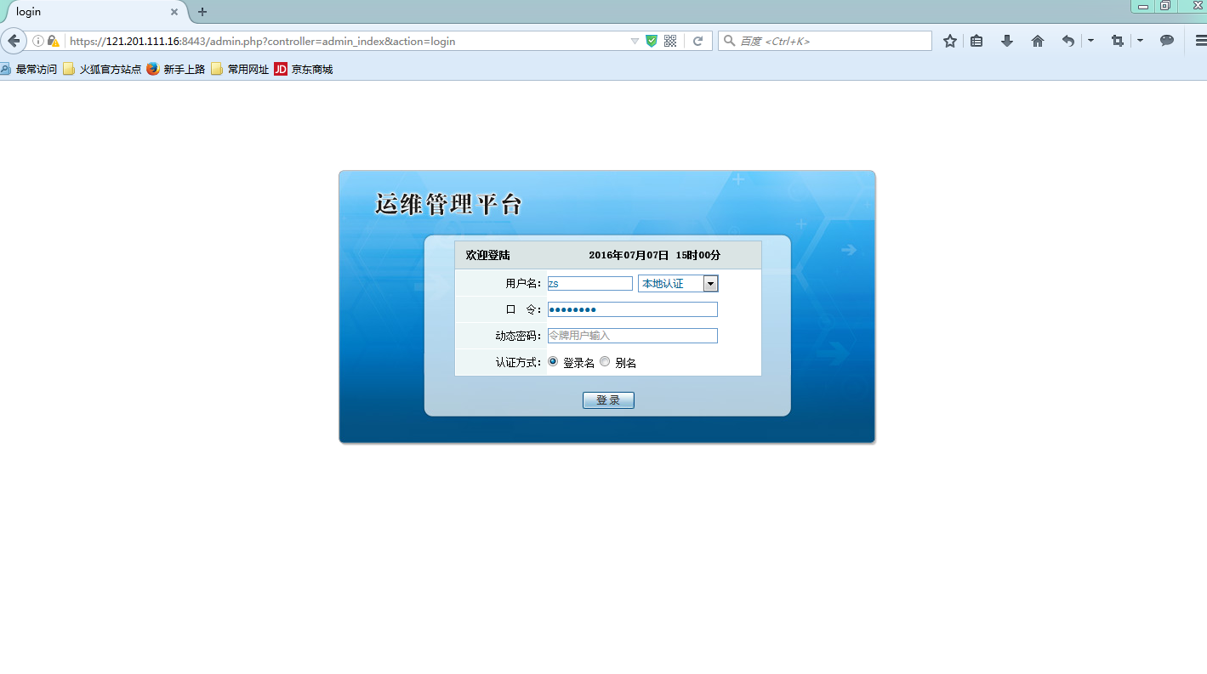

在浏览器中输入<https://121.201.111.16:8443> 登录用户名是你名字姓和名几个字拼音的首字母组合。如张三，登录名为zs, 王小二，登录名为 wxe. 统一密码为8个8 .

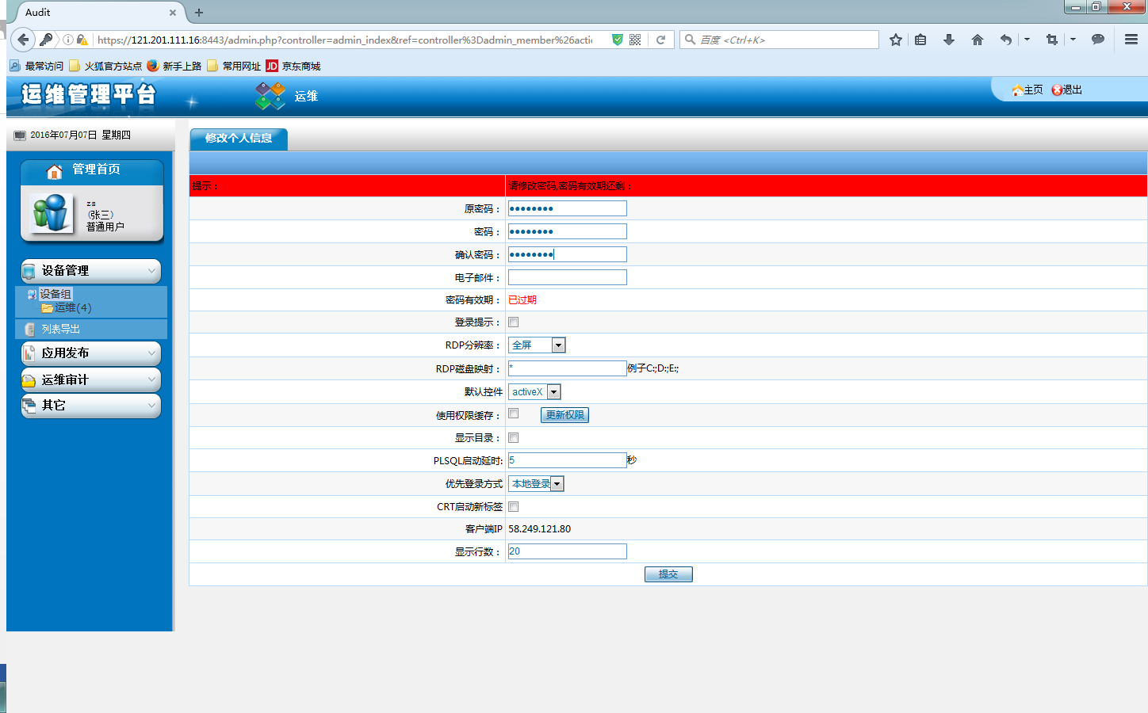

用户首次登录会提示让你修改密码。如上图。

2、使用堡垒机连接服务器

登录堡垒机后会在设备列表中看到你有权限操作的服务器列表。如下图

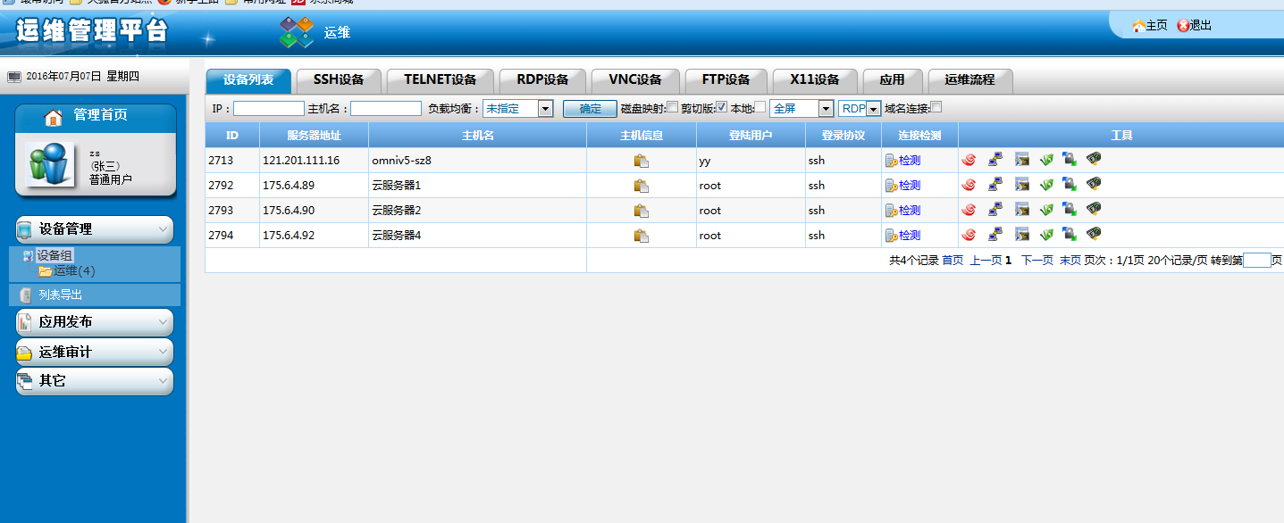

选择你习惯的ssh远程工具登录服务器。这里以xshell为例，其他工具也一样。

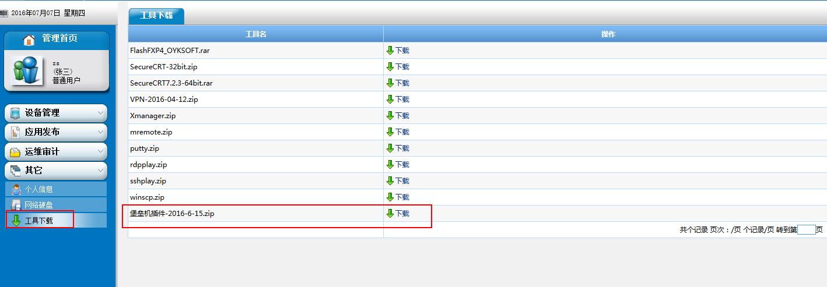

点击其他>>>工具下载>>>堡垒机插件。将其下载到本地并安装。

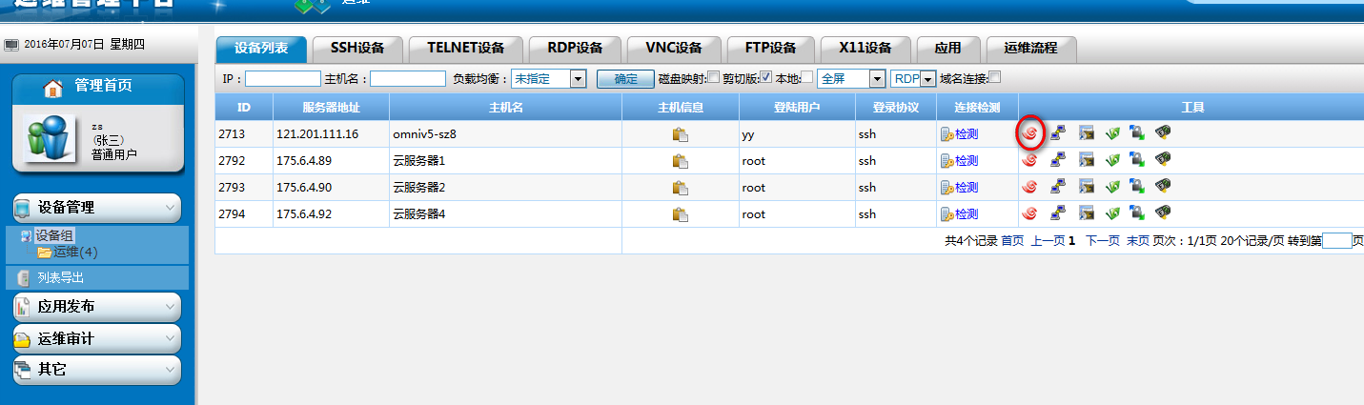

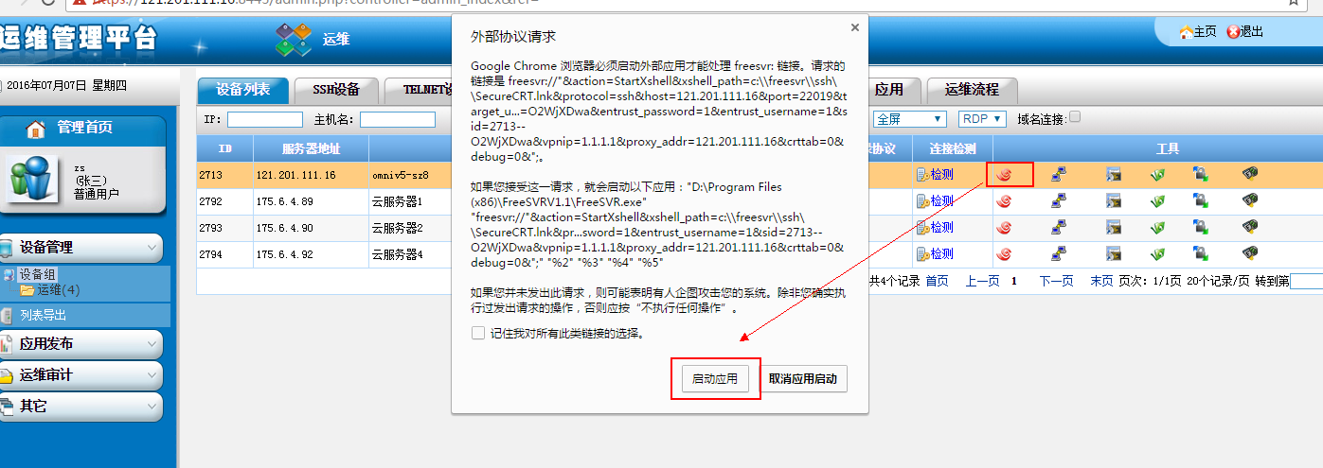

返回设备管理，设备列表，点击图中的shell工具，首次登录会让你选择工具的路径。可在桌面上xshell图标上单击右键，属性，将起始位置里的路径加上shell的启动程序名复制到会话框里。如：

D:\Program Files (x86)\NetSarang\Xmanager Enterprise 5\Xshell

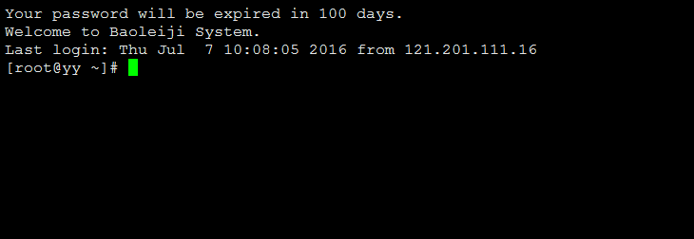

登录成功。

3、使用透明模式，无需要登录堡垒机登录服务器

使用透明模式可以后不用再使用浏览器打开设备列表登录。可直接在本地ssh工具上登录。如下操作，以putty为例。

* 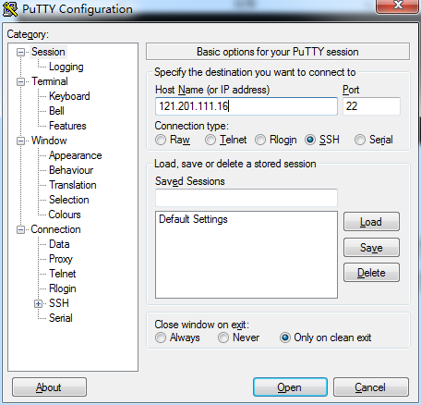

打开ssh工具， 主机地址这一栏，必须填写堡垒机的IP地址，即 121.201.111.16 。端口为22.点击open登录。

比如我现在要登录那台名为云服务器1的目标主机。此时我在ssh工具输入的登录用户名应为堡垒机的登录用户名加上两个“减号”,再加上这台主机在堡垒机上显示的id号。登录密码为你登录堡垒机的密码。如下图，张三用户登录IP为175.6.4.89的云服务器1.

登录IP为：121.201.111.16

登录端口为：22

登录用户名为zs—2792

登录密码为：12345678 （首次登录堡垒机时候已改）

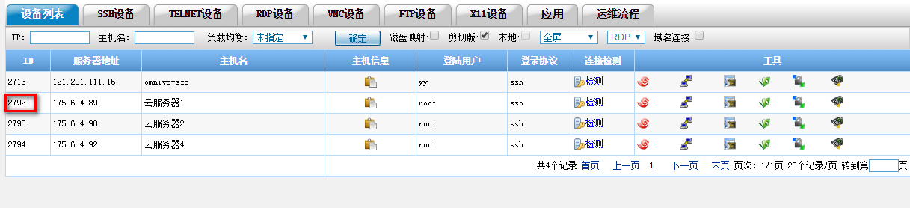

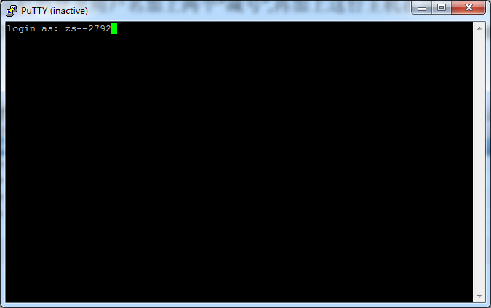

成功登录后保存会话连接。下次再登录目标主机就不用再打开堡垒机了。